# 草拟功能策划案

游戏类型： 剧情向RPG游戏

基本功能： 横版ARPG格斗系统，跳跃移动系统，剧情对话系统（包括选项），

背包系统，装备系统，怪物系统，血条等弹性变量条显示。

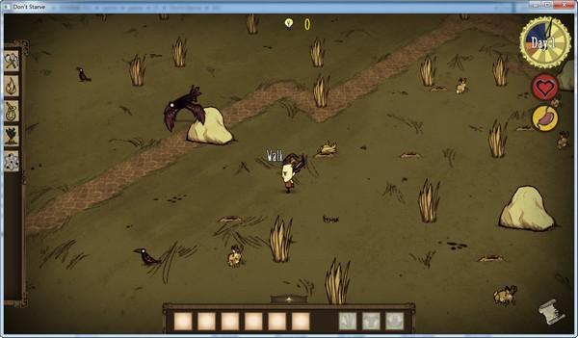工作重心： 移动跳跃》剧情对话》格斗》血条显示》怪物》背包》装备

工程概述： 游戏整体以横版视角为基本镜头

以ARPG作为游戏基本玩法

粗颗粒像素风格作为美术风格

整体节奏轻快，剧情节奏以对话交代为主

重点注意： 格斗风格尽量清爽，打击感点到为止即可。

美术风格应注意粗颗粒，避免细节。

在平面的基础上加入Z坐标，保证跳跃的合理性。

其余设定： 暂时缺失